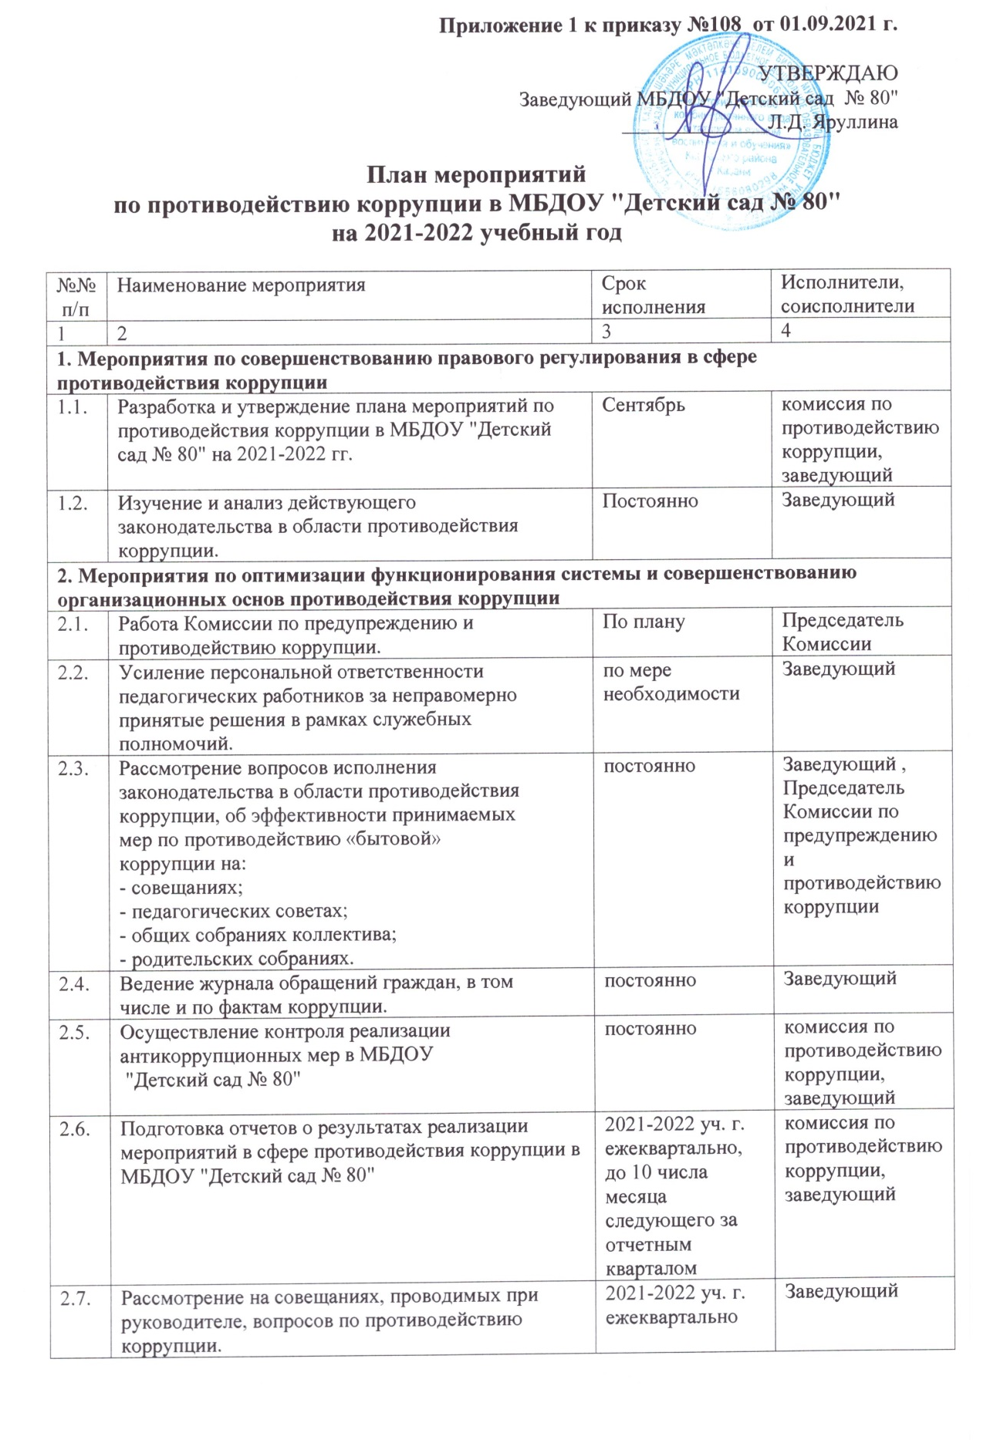

Приложение 1 к приказу №108 от 01.09.2021 г.

УТВЕРЖДАЮ
Заведующий МБДОУ "Детский сад № 80"
______________Л.Д. Яруллина

План мероприятий
по противодействию коррупции в МБДОУ "Детский сад № 80"
на 2021-2022 учебный год

№№  п/п | Наименование мероприятия | Срок  исполнения | Исполнители,  соисполнители
1 | 2 | 3 | 4
1. Мероприятия по совершенствованию правового регулирования в сфере
противодействия коррупции
1.1. | Разработка и утверждение плана мероприятий по противодействия коррупции в МБДОУ "Детский сад № 80" на 2021-2022 гг. | Сентябрь | комиссия по противодействию коррупции, заведующий
1.2. | Изучение и анализ действующего  законодательства в области противодействия  коррупции. | Постоянно | Заведующий
2. Мероприятия по оптимизации функционирования системы и совершенствованию организационных основ противодействия коррупции
2.1. | Работа Комиссии по предупреждению и  противодействию коррупции. | По плану | Председатель  Комиссии
2.2. | Усиление персональной ответственности  педагогических работников за неправомерно  принятые решения в рамках служебных  полномочий. | по мере  необходимости | Заведующий
2.3. | Рассмотрение вопросов исполнения  законодательства в области противодействия  коррупции, об эффективности принимаемых  мер по противодействию «бытовой»  коррупции на:  - совещаниях;  - педагогических советах;  - общих собраниях коллектива;  - родительских собраниях. | постоянно | Заведующий ,  Председатель  Комиссии по  предупреждению и  противодействию  коррупции
2.4. | Ведение журнала обращений граждан, в том  числе и по фактам коррупции. | постоянно | Заведующий
2.5. | Осуществление контроля реализации антикоррупционных мер в МБДОУ  "Детский сад № 80" | постоянно | комиссия по противодействию коррупции, заведующий
2.6. | Подготовка отчетов о результатах реализации мероприятий в сфере противодействия коррупции в МБДОУ "Детский сад № 80" | 2021-2022 уч. г. ежеквартально, до 10 числа месяца следующего за отчетным | комиссия по противодействию коррупции, заведующий
2.8. | Ознакомление вновь принятых работников с нормативной базой ДОУ по антикоррупционным мероприятиям | постоянно | ответственный за противодействие коррупции
2.9. | Организация контроля за использованием средств местного бюджета, муниципального имущества, финансово - хозяйственной деятельностью МБДОУ "Детский сад № 80", в том числе:  -законности формирования и расходования внебюджетных средств;  - распределения стимулирующей части фонда оплаты труда. | постоянно | Заведующий
3. Мероприятия по формированию антикоррупционных механизмов в рамках осуществления кадровой политики
3.1. | Информационное взаимодействие  руководителя МБДОУ с подразделениями  правоохранительных органов, занимающихся  вопросами противодействия коррупции | постоянно | Заведующий
3.2. | Изготовление памятки для родителей: « Как противодействовать коррупции». | 2021-2022 постоянно | Ответственный за профилактику
3.3. | Организация работы по соблюдению работниками МБДОУ Кодекса этики и служебного поведения. | 2021-2022 Постоянно | Заведующий, старший воспитатель, председатель профсоюза
3.4. | Организация контроля за использованием и  расходованием денежных средств МБДОУ "Детский сад № 80", имущества, финансово-хозяйственной  деятельностью МБДОУ "Детский сад № 80", в том числе:  - законности формирования и расходования.  внебюджетных средств;  - прозрачность распределения  стимулирующей части фонда оплаты труда | Постоянно | Заведующий,  завхоз,  Комиссия по  противодействию  коррупции,  Комиссия по установлению баллов за эффективность деятельности, премиального фонда
3.5. | Организация обучения и повышение квалификации для лиц, реализующих полномочия учреждения в качестве заказчика в рамках Федерального закона № 44-ФЗ «О контрактной системе в сфере закупок товаров, работ, услуг для обеспечения государственных и муниципальных нужд» | по мере необходимости 2021-2022 г.г. | Заведующий, контрактный управляющий
3.6. | Ознакомление работников МБДОУ "Детский сад № 80" под роспись с нормативными документами,  регламентирующими вопросы  предупреждения и противодействия  коррупции в организациях. | 2021-2022 г.г.  по мере  необходимости | Заведующий
4. Мероприятия по организации и проведению антикоррупционного мониторинга, оценке эффективности мер противодействия коррупции в МБДОУ "Детский сад № 80"
4.1. | Мониторинг реализации в МБДОУ "Детский сад № 80" мероприятий по противодействию коррупции | 2021-2022 г.г.  за I квартал до 15 апреля, за II квартал до 15 июля, за III квартал до 15 октября, за IV квартал до 15 января года следующего за отчетным | Заведующий
5. Мероприятия информационно-пропагандистского обеспечения по снижению правового нигилизма населения, формированию антикоррупционного общественного мнения и нетерпимости к коррупционному поведению
5.1. | Актуализация информации на сайте МБДОУ "Детский сад № 80"информации во вкладке "Антикоррупционная деятельность". Организация личного приема граждан администрацией  МБДОУ "Детский сад № 80" | 2021-2022 г.г. постоянно | Заведующий
5.2. | Представление общественности отчета о самообследовании МБДОУ "Детский сад № 80" за год. | 2021-2022 г.г.  январь-февраль | Заведующий,  Старший воспитатель
5.3. | Информирование родителей (законных представителей) о правилах приема в МБДОУ "Детский сад № 80" | Постоянно, при поступлении в детский сад | Заведующий, старший  воспитатель
5.4. | Проведение ежегодного опроса родителей воспитанников МБДОУ "Детский сад № 80" с целью определения степени их удовлетворенности работой МБДОУ "Детский сад № 80", качеством предоставляемых образовательных услуг. | 2021-2022, апрель | Воспитатели
5.5. | Обеспечение наличия актуальной информации на стендах в МБДОУ "Детский сад № 80" по питанию, по образовательной (методической) и медицинской деятельности с книгой замечаний и предложений | на начало  учебного года | Заведующий,  медицинская  сестра
6. Мероприятия по просвещению, обучению и воспитанию по вопросам противодействия коррупции
6.1. | Организация и проведение мероприятий,  посвященных Международному дню борьбы с  коррупцией (09 декабря), направленных на  формирование в обществе нетерпимости к  коррупционному поведению | 2021-2022, декабрь | Заведующий, старший воспитатель
7. | Мероприятия по противодействию коррупции в сфере финансово-хозяйственной деятельности
7.1. | Усиление контроля за недопущением фактов незаконного сбора средств с родителей  (законных представителей) воспитанников в  МБДОУ "Детский сад № 80" | 2021-2022 постоянно | Заведующий
7.2. | Организация систематического контроля за выполнением законодательства о  противодействии коррупции в 2020-2021 постоянно при организации работы по вопросам охраны  труда. | 2021-2022 постоянно | Заведующий
7.3. | Включение в педагогический совет вопросов  исполнения муниципального плана  противодействия коррупции в сфере образования и соблюдения требований нормативных документов при привлечении внебюджетных денежных средств на нужды образовательного учреждения. | В соответствии с годовым планом | Заведующий
7.4. | Проведение производственных совещаний по вопросам исключения случаев  неправомерного взимания денежных средств с родителей (законных представителей) воспитанников. | 2,3 квартал  2021-2022 | Заведующий
7.5. | Выполнение административных регламентов предоставления гражданам муниципальных  образовательных услуг | постоянно | Заведующий
7.6. | Размещение на информационном стенде телефонов «горячей линии» администрации  МБДОУ "Детский сад № 80" , управления образования по борьбе с коррупцией в сфере образования. | постоянно | Заведующий
7.7. | Контроль по соблюдению требований к служебному поведению работников МБДОУ. | постоянно | Заведующий
7.8. | Анализ результатов исполнения плана мероприятий МБДОУ "Детский сад № 80" по противодействию коррупции в сфере образования в 2020-2021 г.г. на совещании при заведующем | постоянно | Заведующий  Комиссия по  противодействию  коррупции
7.9. | Организация контроля за представлением  платных услуг в МБДОУ "Детский сад № 80" | Постоянно | Заведующий
8. Взаимодействие с правоохранительными органами
8.1. | Принятие мер по устранению нарушений антикоррупционного законодательства РФ, причин и условий проявления коррупции в образовательной системе, указанных в судебных актах, актах органов прокуратуры, представлениях правоохранительных органов | По мере поступления | Администрация
8.2. | Информирование правоохранительных органов о выявленных фактах коррупции в сфере деятельности МБДОУ "Детский сад № 80" | При выявлении фактов | Администрация
8.3. | Оказание содействия правоохранительным органам в проведении проверок информации по коррупционным правонарушениям в образовательной системе. | При выявлении фактов, постоянно | Администрация

